**Malayalan - India Kerala**

[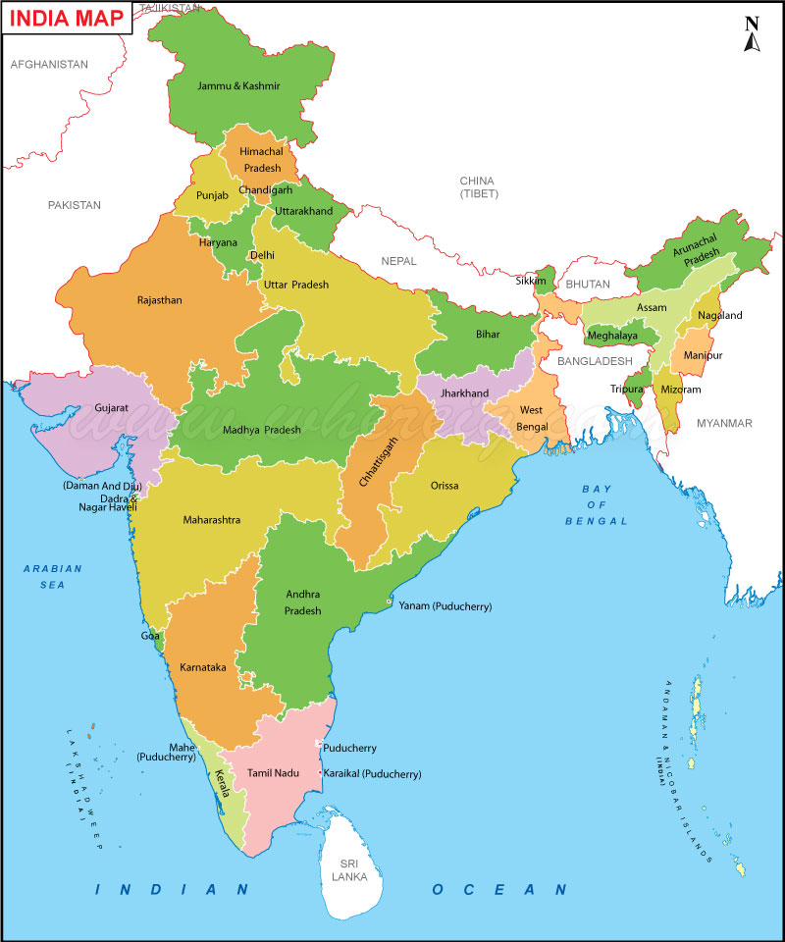](http://www.google.es/url?sa=i&rct=j&q=&esrc=s&frm=1&source=images&cd=&cad=rja&uact=8&ved=0ahUKEwjmyNrInLLPAhVJ6xQKHdqnAmcQjRwIBw&url=http%3A%2F%2Fwww.whereig.com%2Findia%2Fmap-political.html&psig=AFQjCNG7gysicvADeQNXdLjnrTlszF2JYA&ust=1475157632690239)[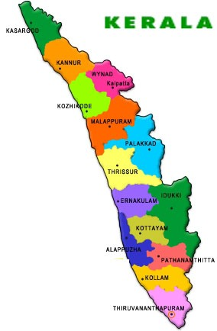](http://www.google.es/url?sa=i&rct=j&q=&esrc=s&frm=1&source=images&cd=&cad=rja&uact=8&ved=0ahUKEwjUtO_rnLLPAhXGWxQKHcKtAJMQjRwIBw&url=http%3A%2F%2Fozinz.com%2F%3Fpage_id%3D65&psig=AFQjCNG0Q-I6P3rdlfzwmMk2RdSof4l2Xg&ust=1475157705014296)

[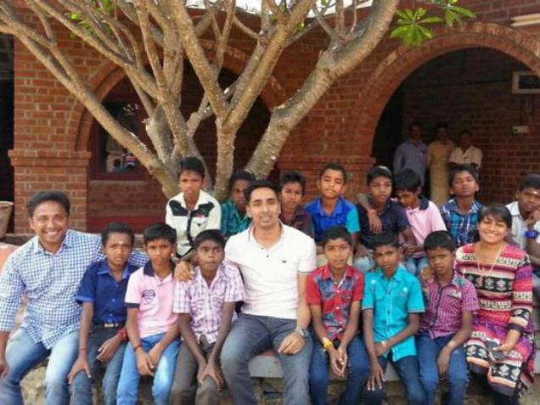](http://www.google.es/url?sa=i&rct=j&q=&esrc=s&frm=1&source=images&cd=&cad=rja&uact=8&ved=0ahUKEwjn6Yz_nLLPAhVJORQKHVqNAfAQjRwIBw&url=http%3A%2F%2Fwww.indiantribalheritage.org%2F%3Fp%3D19989&psig=AFQjCNG0Q-I6P3rdlfzwmMk2RdSof4l2Xg&ust=1475157705014296)

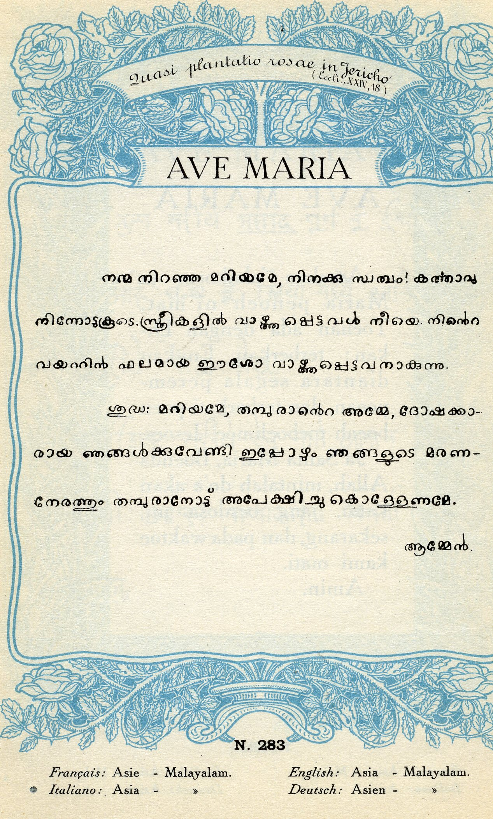

**El malabar ([autoglotónimo](https://es.wikipedia.org/wiki/Autoglot%C3%B3nimo" \o "Autoglotónimo): മലയാളം [mɐləjaːɭəm]) también conocido como malayalam es el idioma del estado de** [**Kerala**](https://es.wikipedia.org/wiki/Kerala)**, en el sur de la** [**India**](https://es.wikipedia.org/wiki/India)**. Es uno de los 22 idiomas oficiales de la** [**India**](https://es.wikipedia.org/wiki/India) **y es hablado por más de 35 millones de personas. A las personas que hablan el idioma se les llama «malayali».**

**Pertenece a la familia de** [**lenguas dravídicas**](https://es.wikipedia.org/wiki/Lenguas_dr%C3%A1vidas)**. Tanto la lengua como su escritura están muy relacionadas con el** [**idioma tamil**](https://es.wikipedia.org/wiki/Idioma_tamil)**, ya que ambas lenguas derivan del** [**proto-tamil-malayalam**](https://es.wikipedia.org/wiki/Antiguo_tamil)**. El malayalam tiene su propio alfabeto, el** [**alfabeto malayalam**](https://es.wikipedia.org/wiki/Alfabeto_malayalam)**.**

## Etimología

**La palabra malayalam probablemente se originó de las palabras Malayalam/Tamil: *mala*, que significa colina, y *elam* que significa región. Por lo tanto *Malayalam* se traduce como ‘región de las colinas’ y solía usarse para referirse a la región misma (**[**Reino Chera**](https://es.wikipedia.org/wiki/Dinast%C3%ADa_Chera)**), y sólo después se convertiría en el nombre del lenguaje. El lenguaje malayalam también es llamado *alealum*, *malayalani*, *malayali*, *malean*, *maliyad* y *mallealle*.**

**La palabra *Malayalam* originalmente se refería sólo a la región del mismo nombre. Por su parte, *Malayanma* o *Malayayma* (es decir, el nombre del lenguaje de la nación Malayalam) representaba el idioma. Sin embargo, con el surgimiento del moderno Malayalam, el nombre del lenguaje comenzó a ser conocido por el nombre de la región. De ahí que ahora, la palabra "Malayanma" sea considerada por algunos como representativa de la antigua lengua Malayalam, que adquirió ese nombre a mediados del** [**siglo XIX**](https://es.wikipedia.org/wiki/Siglo_XIX)**.**

## Evolución

**Junto con el** [**tamil**](https://es.wikipedia.org/wiki/Idioma_tamil)**, kota,** [**kodagu**](https://es.wikipedia.org/w/index.php?title=Idioma_kodagu&action=edit&redlink=1) **y** [**canarés**](https://es.wikipedia.org/wiki/Canar%C3%A9s)**, el malayalam pertenece al grupo austral de las lenguas dravídicas. Su afinidad con el tamil es notable. El prototamil malayalam, el núcleo común de los dos idiomas, parece que se desgajó durante un periodo de cuatro o cinco siglos alrededor del** [**siglo IX**](https://es.wikipedia.org/wiki/Siglo_IX)**, resultando en la aparición del malayalam como una forma separada del tamil. Puesto que éste seguía siendo el idioma de la educación y de la administración, influyó notablemente en el desarrollo del malayalam. Posteriormente, se asimilaron muchas características propias** [**indoarias**](https://es.wikipedia.org/wiki/Lenguas_indoarias) **en el malayalam en distintos niveles.**

## Desarrollo de la literatura

**Los primeros registros escritos del idioma son la inscripción vazhappalli (aprox. 830 AD).**

**Las primeras formas de literatura comprenden tres tipos de composiciones:**

* **Canciones clásicas conocidas como /Pattu/, de tradición tamil**
* **Manipravalam/, de tradición sánscrita, que favorecieron los intercambios lingüísticos entre el** [**sánscrito**](https://es.wikipedia.org/wiki/S%C3%A1nscrito) **y el malayalam**
* **Canciones populares ricas en elementos nativos**

**La poesía malayalam de finales del** [**siglo XII**](https://es.wikipedia.org/wiki/Siglo_XII) **fusiona en distintos grados estos elementos. Las formas más antiguas de /paTTu/ y maniprvAlam, respectivamente, son /rAmacharitam/ y /vaishikatantram/, ambas el siglo XII.**

**Las primeras obras en prosa son un comentario en malayalam simple, Bhashakautaliyam (siglo XII) sobre el** [***Artha-sastra***](https://es.wikipedia.org/wiki/Artha-sastra) **de** [**Chanakia**](https://es.wikipedia.org/wiki/Chanakia)**. La prosa en malayalam de los diferentes periodos exhibe varios niveles de influencia de otros idiomas, como el** [**tamil**](https://es.wikipedia.org/wiki/Idioma_tamil)**,** [**sánscrito**](https://es.wikipedia.org/wiki/S%C3%A1nscrito)**,** [**prácrito**](https://es.wikipedia.org/wiki/Prakrit)**,** [**palí**](https://es.wikipedia.org/wiki/Pal%C3%AD)**,** [**hebreo**](https://es.wikipedia.org/wiki/Idioma_hebreo)**,** [**hindi**](https://es.wikipedia.org/wiki/Hindi)**,** [**urdu**](https://es.wikipedia.org/wiki/Urdu)**,** [**árabe**](https://es.wikipedia.org/wiki/Idioma_%C3%A1rabe)**,** [**persa**](https://es.wikipedia.org/wiki/Idioma_persa)**,** [**siríaco**](https://es.wikipedia.org/wiki/Sir%C3%ADaco)**,** [**portugués**](https://es.wikipedia.org/wiki/Idioma_portugu%C3%A9s)**,** [**neerlandés**](https://es.wikipedia.org/wiki/Idioma_neerland%C3%A9s)**,** [**francés**](https://es.wikipedia.org/wiki/Idioma_franc%C3%A9s) **e** [**inglés**](https://es.wikipedia.org/wiki/Idioma_ingl%C3%A9s)**. La literatura moderna es rica en poesía, ficción, dramas, biografías y crítica literaria.**

## Escritura

**Un cartel público en malayalam usando su propia escritura. El lenguaje malayalam posee estatus oficial en los estados de** [**Kerala**](https://es.wikipedia.org/wiki/Kerala)**,** [**Lakshadweep**](https://es.wikipedia.org/wiki/Lakshadweep) **y** [**Puducherry**](https://es.wikipedia.org/wiki/Puducherry)**.**

**A principios del** [**siglo IX**](https://es.wikipedia.org/wiki/Siglo_IX) **evolucionó el sistema de escritura malayalam a partir del** [**vattezhuthu**](https://es.wikipedia.org/w/index.php?title=Vattezhuthu&action=edit&redlink=1) **(escritura redonda) cuya evolución se puede seguir a través de la escritura** [**grantha**](https://es.wikipedia.org/w/index.php?title=Grantha&action=edit&redlink=1) **hasta el** [**alfabeto brahmi**](https://es.wikipedia.org/wiki/Alfabeto_brahmi)**, que se extendió por toda la India. Es silábico en el sentido de que la secuencia de grafos significa que las sílabas se tienen que leer como unidades, aunque en este sistema las marcas que indican vocales y consonantes se pueden distinguir en la mayoría de los casos. En la década de 1960 se añadieron letras especiales para representar conjuntos de consonantes y combinaciones de la vocal /u/ con diferentes consonantes poco frecuentes.**

**El malayalam contiene 53 letras, entre ellas 20 vocales cortas y largas. El estilo antiguo de escritura se sustituyó por otro en 1981. Esta nueva forma reduce las distintas letras tipográficas de 900 a 90. Esto se hizo principalmente para incluir el malayalam en los teclados. En 1999, un grupo llamado Rachana Akhshara Vedhi, dirigido por Chitrajakumar y K.H. Hussein, produjo unas fuentes gratuitas que incluían el repertorio completo de 900 glifos.**

## Variación idiomática e influencia externa

**Existen variaciones de entonación, vocabulario y distribución de elementos gramaticales o fonéticos que varían según la región, la comunidad, el estrato social y la ocupación. La influencia del** [**sánscrito**](https://es.wikipedia.org/wiki/S%C3%A1nscrito) **es más importante entre los dialectos de las clases altas y menor entre los dialectos harijan, como ocurre con otros idiomas de la India.**

**Los préstamos del inglés, siriaco, latín y portugués abundan entre los dialectos cristianos, mientras que los préstamos del árabe y del urdu lo hacen entre los dialectos musulmanes. En general, el malayalam ha tomado miles de sustantivos, cientos de verbos y algunos indeclinables del sánscrito. Como en otras partes de la India, el sánscrito era considerado un idioma aristocrático y propio de estudiosos, de forma similar a lo que ocurría con el latín en Europa.**

## Fonología Consonantes

|  |  |  |  |  |
| --- | --- | --- | --- | --- |
| **ക** | **ഖ** | **ഗ** | **ഘ** | **ങ** |
| **ka /ka/** | **kha /kʰa/** | **ga /ga/** | **gha /gʱa/** | **ṅa /ŋa/** |
| **ച** | **ഛ** | **ജ** | **ഝ** | **ഞ** |
| **ca /ʧa/** | **cha /ʧʰa/** | **ja /ʤa/** | **jha /ʤʱa/** | **ña /ɲa/** |
| **ട** | **ഠ** | **ഡ** | **ഢ** | **ണ** |
| **ṭa /ʈa/** | **ṭha /ʈʰa/** | **ḍa /ɖa/** | **ḍha /ɖʱa/** | **ṇa /ɳa/** |
| **ത** | **ഥ** | **ദ** | **ധ** | **ന** |
| **ta /t̪a/- ta /ta/** | **tha /t̪ʰa/** | **da /d̪a/** | **dha /d̪ʱa/** | **na /n̪a/-na /na/** |
| **പ** | **ഫ** | **ബ** | **ഭ** | **മ** |
| **pa /pa/** | **pha /pʰa/** | **ba /ba/** | **bha /bʱa/** | **ma /ma/** |
| **യ** | **റ** | **ല** | **വ** | **ള** |
| **ya /ja/** | **ra /ra/** | **la /la/** | **va /ʋa/** | **ḷa /ɭa/** |
| **ശ** | **ഷ** | **സ** | **ഹ** | **ഫ** |
| **śa /ɕa/** | **ṣa /ʂa/** | **sa /s̪a/** | **ha /ɦa/** | **fa /fa/** |
| **ര** | **ഴ** |  |  |  |
| **ra /ɾa/** | **la /ɻa/** |  |  |  |

### Vocales

|  |  |  |  |
| --- | --- | --- | --- |
| **അ** | **a /a/** | **ക** | **ka** |
| **ആ** | **ā /a:/** | **കാ** | **kā** |
| **ഇ** | **i /i/** | **കി** | **ki** |
| **ഈ** | **ī /i:/** | **കീ** | **kī** |
| **ഉ** | **u /u/** | **കു** | **ku** |
| **ഊ** | **ū /u:/** | **കൂ** | **kū** |
| **ഋ** | **ṛ /ɹ̩/** | **കൃ** | **kṛ** |
| **എ** | **e /e/** | **കെ** | **ke** |
| **ഏ** | **ē /e:/** | **കേ** | **kē** |
| **ഐ** | **ai /aj/** | **കൈ** | **kai** |
| **ഒ** | **o /o/** | **കൊ** | **ko** |
| **ഓ** | **ō /o:/** | **കോ** | **kō** |
| **ഔ** | **au /aw/** | **കൗ** | **kau** |

***La forma de u y ū puede cambiar en otras letras***

### Otros signos

|  |  |  |  |
| --- | --- | --- | --- |
| **്** | **Ø** | **ക്** | **k** |
| **ം** | **am̩** | **കം** | **kam̩** |
| **ഃ** | **ah̩** | **കഃ** | **kah̩** |